Travaux Dirigés n°2 programmation réseau avec Qt
Côté Serveur

Objectif
Utilisation des sockets avec la bibliothèque Qtnetwork
Comprendre le fonctionnement des sockets en mode événementiel. En effet, les logiciels actuels (visual studio, Qt…) utilisent le système d’exploitation pour répondre aux sollicitations externes (les événements). Lorsqu’un événement survient, le système appelle une fonction prévue et déclarée à cet effet.
Points techniques abordés :
- Protocole applicatif maison
- Programmation sockets avec le module QtNetwork
- Communication réseau protocole transport TCP

Conditions de réalisation
Travail sur micro-ordinateurs avec Qt Creator
Un client est disponible

Compte rendu rappel
Toutes les questions et/ou points techniques abordés dans le TD devront apparaître dans le compte rendu. Celui-ci sera réalisé à l’aide de LibreOffice Writter.

RESSOURCES
Les classes du module QtNetwork, consulter le site http://doc.qt.io/qt-5/qtnetwork-index.html et plus particulièrement la classe, QTcpServeur.

le besoin
Les techniciens réseau sont souvent appelés pour une défaillance sur un poste informatique. Avant de se déplacer, il leurs est intéressant de connaître certaines caractéristiques de la machine. Pour ce faire, un petit programme « Serveur » implanté sur chaque machine leurs permet d'interroger la machine distante pour connaître son système d'exploitation, sa version, le type de microprocesseur l'utilisateur connecté... Le travail proposé ici permet de définir le protocole applicatif utilisé et de coder le serveur.

Analyse et conception
Pour Windows, le serveur est capable de fournir les informations de la machine à l’administrateur client distant. Le serveur utilise pour cela les variables d’environnement disponibles sur le poste à interroger.
Cette liste est donnée de manière non exhaustive ci-après :

Variables disponibles sous Windows :
- COMPUTERNAME : nom de l'ordinateur.
- HOMEDRIVE : disque local primaire (partition système).
- HOMEPATH : dossier par défaut pour les utilisateurs.
- LOGONSERVER : nom du serveur de domaine.
- NUMBER_OF_PROCESSORS : nombre de processeurs installés.
- OS : nom du système d'exploitation.
- PATHEXT : liste des extensions de fichier reconnus comme des exécutables.
- PROCESSOR_ARCHITECTURE : type de processeur installé.
- PROCESSOR_IDENTIFIER : identification du processeur (type, modèle, etc.).
- PROCESSOR_LEVEL : niveau du processeur.
- PROCESSOR_REVISION : révision du processeur.
- SystemDrive : disque local sur lequel le système réside.
- SystemRoot : chemin du système (égal à Windir).
- USERDOMAIN : nom du domaine sous lequel l'utilisateur s'est connecté.
- USERNAME : nom de l'utilisateur courant.
- USERPROFILE : chemin du profil de l'utilisateur courant.
En associant une lettre à chaque requête, le serveur dispose d’une liste de commandes auxquelles il peut donner une réponse.
Demande | Requête | Réponse attendue
Nom de l’utilisateur | 'u' | Le nom de l’utilisateur connecté
Nom de la machine | 'c' | Le nom de la machine
Système d’exploitation | 'o' | Le type de système d’exploitation
L’architecture du processeur | 'a' | Le type de processeur x86 ou amd64 par exemple

Pour une lettre qui ne figure pas dans la liste, la réponse sera « requête inconnue »
Avec la ligne de commande, il est facile de vérifier leur valeur en tapant par exemple : echo %USERNAME% suivit de la touche Entrée. C'est sur ce principe que le serveur va fonctionner.
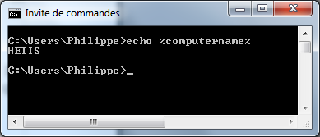
Vous pouvez essayer… ça marche !!!

Pour Linux, il est possible d'utiliser également les variables d'environnement.
Exemple d'utilisation : echo $USERNAME
Pour avoir la liste des variables possibles il suffit de faire :
echo $<TAB><TAB>
La fonction QByteArray qgetenv(const char *varName) retourne sous la forme d’un tableau de caractère le résultat de la commande echo quelque soit le système d’exploitation.
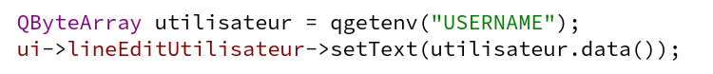
Exemple :

Malheureusement, cette solution ne fonctionne pas pour toutes les variables
d'environnement !!
Malheureusement, cette solution ne fonctionne pas pour toutes les variables d’environnement. Il est parfois nécessaire de passer par un QProcess et d’exécuter un commande SHELL suivant l’environnement.
Exemple : d’utilisation de QProcess, le processus est créé le signal indiquant que des données sont présentes sur la sortie standard est connecté à un SLOT chargé du traitement. Puis le processus est lancé avec la commande SHELL uname.
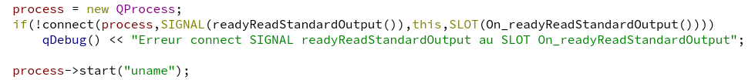
Le résultat est obtenu est obtenu dans le slot comme le montre l’extrait de code suivant :
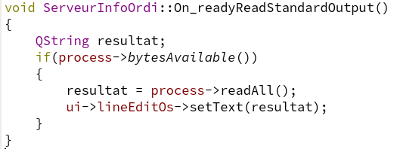
L’exemple ci-dessus doit être adapté si des paramètres doivent être fournis à la commande.
Recherchez les différentes surcharges de la méthode Qprocess::start().
Une autre solution est d'utiliser la classe QsysInfo

Mise en situation

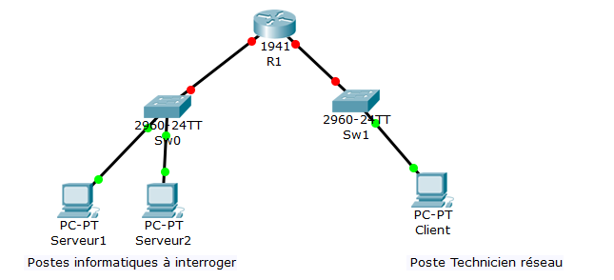

Réalisation du SERVEUR

Création du projet
Créez un projet de type Application graphique en C++ sous Qt5 avec QtCreator. La classe principale ce nomme ServeurInfoOrdi, elle hérite de QMainWindow comme le montre le diagramme de classes partiel ci-dessous. C’est la seule classe ou vous aurez à intervenir.
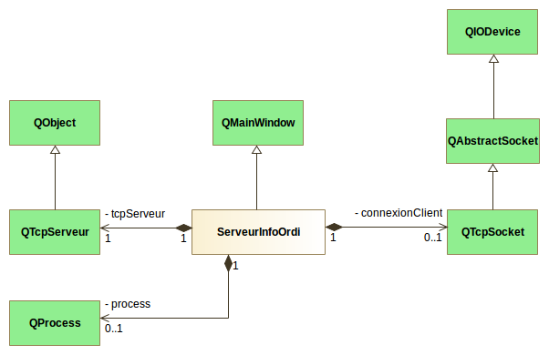
De même, ajoutez les attributs réalisant les liaisons entre la classe principale et les autres.
L’instance de la classe QTcpServeur sera chargée de la gestion de la socket d’écoute du serveur. L’instance de la classe QTcpSocket sera chargée de la communication avec le client connecté.

Création de l'IHM
L’interface du serveur aura l’aspect suivant :
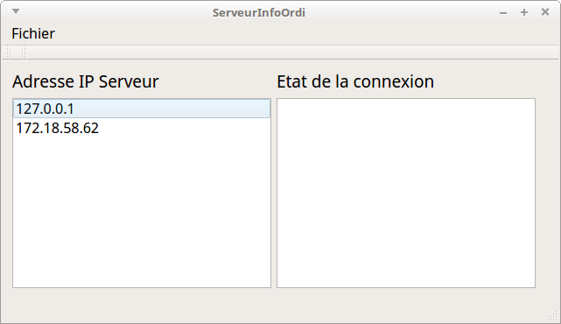
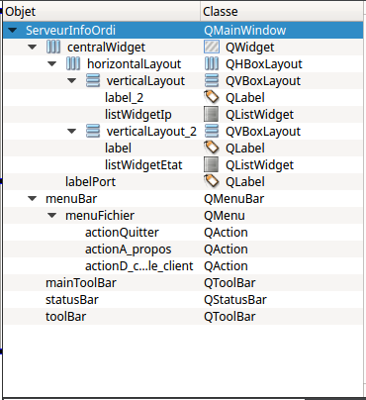
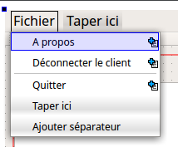
Affiche le numéro du port dans la barre d’état
Déconnecte le client connecté au serveur
Quitte l’application
Nommez chaque Widget de manière à ce qu’il conserve son type de Widget et le nom auquel il se rapporte, comme le montre l’exemple.
Un menu et une barre d’état complète cette interface, comme l’indique la figure ci-dessus.

Utilisation de la classe QTcpServeur
Le diagramme de séquence ci-après représente le constructeur de la classe ServeurInfoOrdi. Complétez le codage de ce constructeur.
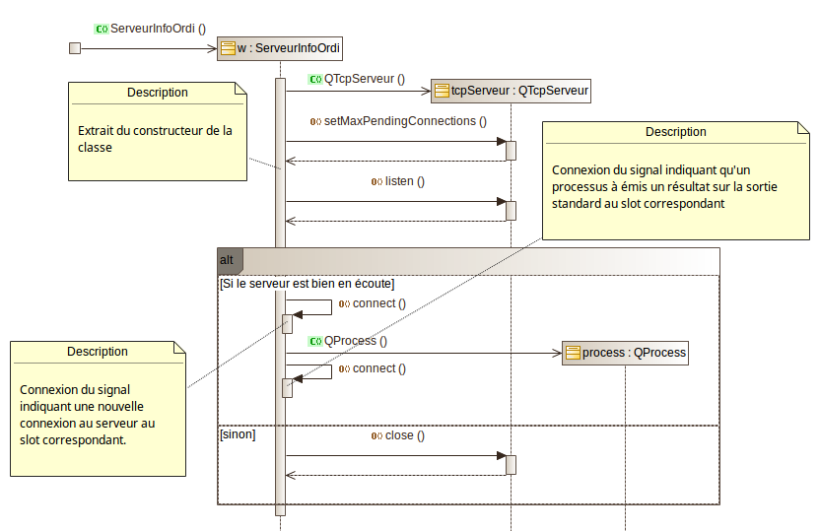
main
A l’aide de la commande netstat déterminez un port disponible dans la plage destinée à un usage libre.
Par défaut, le constructeur de la classe QTcpServer permet l’écoute sur toutes les interfaces réseau utilisables sur le système et le numéro de port est choisi arbitrairement par le système. Déterminez les paramètres de la méthode QtcpServeur::listen() pour le port que vous avez choisi. Il permet également l’affichage des adresse IP du serveur et de son port d’écoute dans la barre d’état.
L’ensemble des adresses IP disponible sur le système est mis dans un conteneur type QList avec la ligne suivante.
QList <QHostAddress> ipAddressesList = QNetworkInterface::allAdresses() ;
L'adresse IP affichée dans le QListWidget sera la première adresse de type Ipv4 différente de QHostAdress::LocalHost dans le conteneur ipAddressesList. Si aucune adresse n’est disponible, l’adresse affichée sera celle de QhostAdress::LocalHost.
QList<QHostAddress> listeAdresse = QNetworkInterface::allAddresses();
for (int i = 0; i < listeAdresse.size();i++)
{
if(listeAdresse.at(i).toIPv4Address())
ui->listWidgetIp->addItem((listeAdresse.at(i).toString()));
}
Une fois le codage constructeur réalisé lancez l'exécution et vérifiez l'état du serveur avec la commande netstat -a, que donne la commande netstat -l.

Écriture du slot de connexion d'un client :
Indiquez le nom de la méthode de la classe QTcpServeur permettant d'initialiser le pointeur connexionClient.
Réalisez le code nécessaire pour cette initialisation et la connexion des signaux indiquant la présence de donnée sur le flux d’entrée de la socket client d’une part et la déconnexion du client d’autre part. (voir dans le code du client si vous avez déjà oublié la connexion des signaux).
Dans le listWidget contenant l’état des connexions, vous indiquerez l’adresse IP du client connecté et le numéro de port utilisé.
Avec netstat, en ligne de commande, montrer l’ensemble des connexions actives et leur état pour votre programme serveur lorsqu’un client est connecté, commentez le résultat obtenu.

Déconnexion du client
Écrire le code du slot invoqué lors de la déconnexion d'un client, affichage de la déconnexion et destruction de la socket de communication du client. Attention cette destruction doit être différée à la fin du traitement de cette socket. (voir dans QObject que QTcpSocket à également hérité)

Écriture de la réception de données en provenance du client
En vous inspirant de la méthode écrite dans la classe ClientInfoOrdi pour la réception des données écrire la méthode équivalente pour le serveur.
Rappel la trame de réponse est de type QString

Sécurisation du serveur
Dans notre application nous souhaitons qu’un seul client à la fois se connecte au serveur. Vérifiez le fonctionnement du serveur lorsque plusieurs clients se connectent.
Réalisez le code nécessaire pour limiter la connexion à un seul client. On peut par exemple tester si le pointeur connexionClient est déjà affecté… si c’est le cas, il ne faut pas accepter le nouveau client, sinon c’est effectivement un nouveau client.

